Министерство науки и высшего образования РФ
ФГБОУВО «Поволжский государственный технологический университет»

Кафедра информатики

ОТЧЕТ
ПО ПРАКТИЧЕСКАЯ РАБОТА 1.
УТИЛИТЫ РАБОТЫ С СЕТЬЮ

Выполнила: студент гр.ИСТ-35
______________Зайнулин М.И.

Проверил: к.т.н., доцент каф.
информатики
______________Чесноков С.Е.

Йошкар-Ола
2026

Задание 1. Получение справочной информации по командам
ipconfig
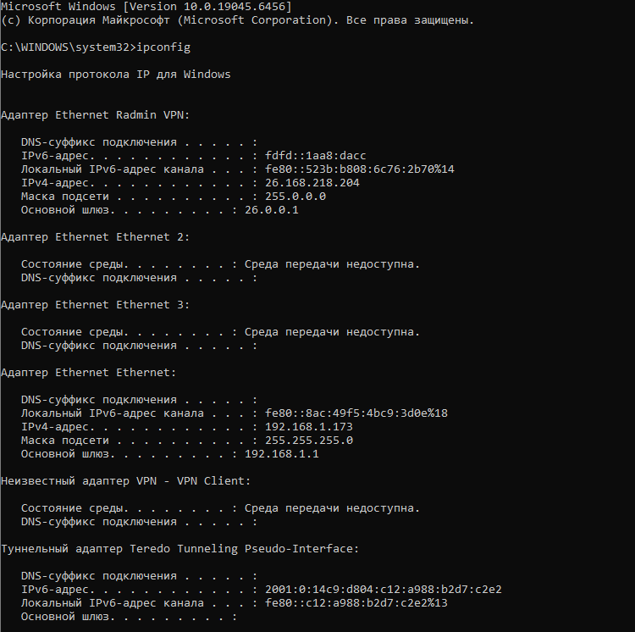
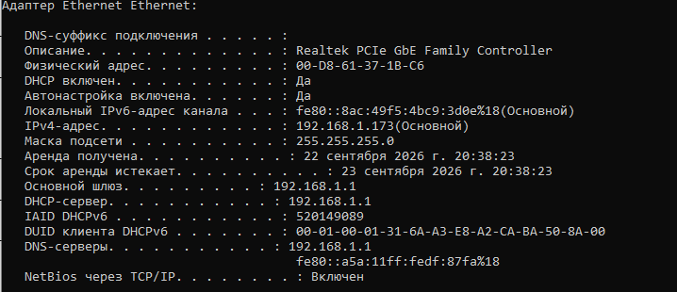
Ping
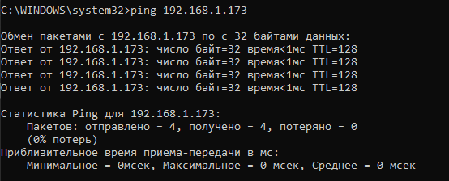

Tracert
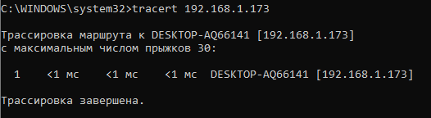
Задание 2. Получение имени хоста
Hostname
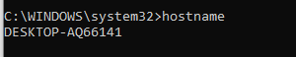

Задание 3. Изучение утилиты ipconfig
Имя хоста | DESKTOP-AQ66141
IP-адрес | 192.168.1.173
Маска подсети | 255.255.255.0
Основной шлюз | 192.168.1.1
Используется ли DHCP (адрес DHCP-сервера) | Да(DHCP-сервер: 192.168.1.1)
Описание адаптера | Realtek PCIe GbE Family Controller
Физический адрес сетевого адаптера | 00-D8-61-37-1B-C6
Адрес DNS - сервера | 192.168.1.1
Адрес WINS - сервера | 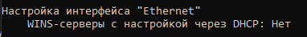
Определения параметров
- Имя хоста — сетевое имя компьютера.
- IP-адрес — уникальный числовой адрес устройства в сети.
- Маска подсети — определяет, где граница между адресом сети и устройства.
- Основной шлюз — адрес роутера для выхода в интернет.
- DHCP — протокол автоматической выдачи IP-адресов.
- Описание адаптера — модель сетевой карты.
- Физический адрес (MAC) — уникальный заводской ID сетевой карты.
- DNS-сервер — переводит доменные имена (сайты) в IP-адреса.
- WINS-сервер — устаревшая служба сопоставления имен Windows и IP.
2. Польза для администратора/разработчика
- Диагностика: Быстрое выявление причин отсутствия интернета (проверка шлюза и DNS), поиск конфликтов IP-адресов.
- Настройка: Настройка фильтрации по MAC-адресам, резервирование IP, установка драйверов по модели адаптера.
- Безопасность: Проверка, как устройство получает адрес (статически или через DHCP), поиск устаревшего ПО (по наличию WINS).
- Разработка: Получение точных адресов (IP, хост) для подключения к локальным серверам и базам данных.

Задание 4. Получение информации о текущих сетевых соединениях и протоколах стека TCP/IP
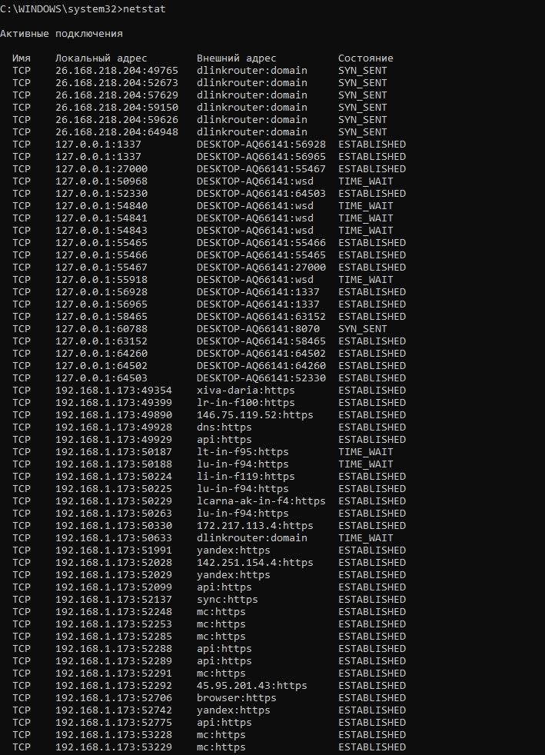
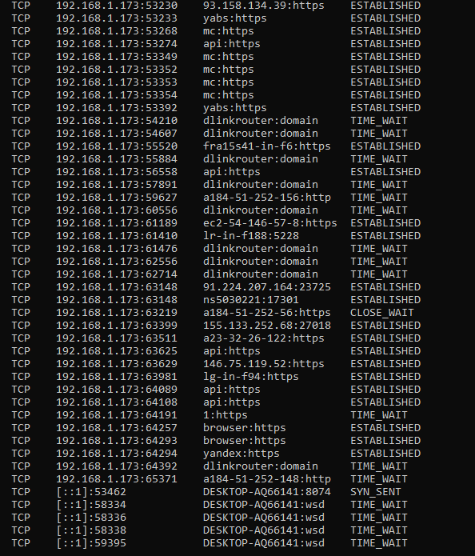
- Статусы: ESTABLISHED — активный обмен, TIME_WAIT/SYN_SENT — завершение или попытка связи.
- Смешанный трафик: Много соединений с dlinkrouter (роутер) в статусе SYN_SENT и TIME_WAIT — признак активной работы локальной сети.
- Интернет-активность: Масса подключений к внешним серверам (yandex, api, mc -Midnight Commander, browser) через HTTPS (порт 443). Это работа браузера и обновлений.
- Локальные петли: Строки с 127.0.0.1 и [::1] — внутренний обмен данными между программами на этом же ПК.

Практическая ценность:
Диагностика: Видно, что ПК активно «общается» с роутером (возможны сбои) и множеством внешних сервисов.
Безопасность: Можно заметить, какие приложения и куда отправляют данные.
Отладка: Разработчик видит, что клиенты (например, mc — Midnight Commander) успешно устанавливают соединения (ESTABLISHED).
Задание 5. Выбор ресурса для исследования доступа.
Для исследования в рамках задания лучше всего подходит Битрикс24.
Обоснование выбора сетевого ресурса (Битрикс24):
- Многопользовательский доступ: Обеспечивает одновременную работу всей команды с единой базой клиентов.
- Централизация данных: Хранение информации на сервере исключает дублирование и потерю данных.
- Доступность: Работает через браузер из любой точки (офис, дом, филиал).
- Масштабируемость: Легко подключать новых сотрудников без установки ПО на каждый ПК.
- Безопасность: Централизованное управление правами доступа и резервное копирование.
- Экономия: Снижение затрат на администрирование и поддержку инфраструктуры.
Задание 6. Тестирование связи с помощью утилиты ping
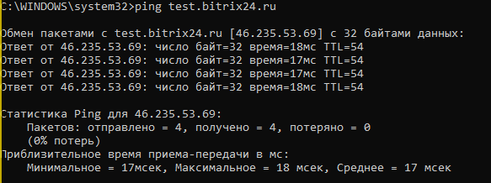
- Проверьте правильность установки и конфигурирования TCP/IP на локальном компьютере. 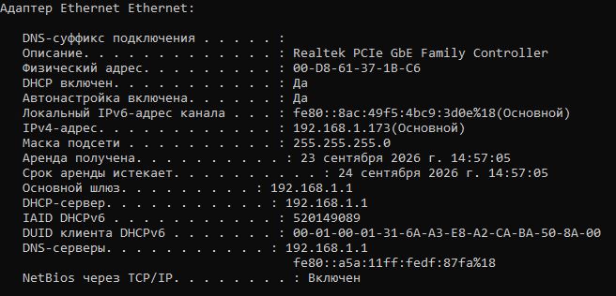
- Проверьте, правильно ли добавлен в сеть локальный компьютер и не дублируется ли IP-адрес. 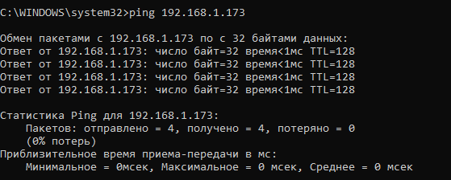
В списке для интерфейса 192.168.1.173 нет записи с адресом 192.168.1.173.
Компьютер не заносит свой собственный IP в ARP-таблицу, так как трафик к самому себе идет через петлевой интерфейс (127.0.0.1), а не через сетевую карту. Если бы в таблице была запись 192.168.1.173 с чужим MAC-адресом — это был бы признак конфликта. Здесь этого нет.
В таблице для интерфейса 192.168.1.173 есть запись:
  - IP: 192.168.1.1
  - MAC: 08-5a-11-df-87-fa
Тип: динамический Компьютер успешно «увидел» шлюз по умолчанию (роутер) и обменялся с ним ARP-запросами. Это подтверждает, что компьютер правильно подключен к локальной сети и может взаимодействовать с другими устройствами.

- Проверьте функционирование шлюза по умолчанию, послав 5 эхо-пакетов длиной 64 байта.
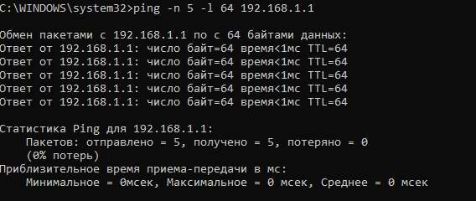 Шлюз по умолчанию отвечает на все 5 пакетов, потерь нет, время отклика низкое (<5 мс). Шлюз функционирует нормально.
- Проверьте возможность установления соединения с удаленным хостом.
Соединение с удаленным хостом (CRM Битрикс24) устанавливается успешно. Канал стабильный, задержка низкая (17 мс), потерь пакетов нет. Ресурс доступен.

Задание 7. Определение пути IP-пакета
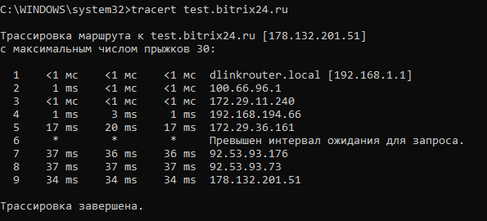
- Локальный сегмент (узлы 1): Сигнал мгновенно (<1 мс) проходит от компьютера до роутера. Это подтверждает исправность локальной сети.
- Сеть провайдера (узлы 2–5): Пакеты проходят через несколько внутренних узлов оператора (CGNAT, агрегация). Задержка постепенно растет с <1 мс до 17 мс — это нормально при выходе во внешнюю сеть.
- «Звездочка» на узле 6: Превышение интервала ожидания — не ошибка, а штатное поведение маршрутизатора, который блокирует ICMP-ответы. Маршрут при этом продолжает работать.
- Магистраль и дата-центр (узлы 7–8): Время отклика стабилизируется на уровне 36–37 мс. Это говорит о том, что сигнал достиг сети хостера, где размещен Битрикс24.
- Целевой сервер (узел 9): Конечный узел (сервер, на котором работает сайт test.bitrix24.ru) 178.132.201.51 отвечает за 34 мс. Трассировка завершена успешно.

Контрольные вопросы.
1. Что такое IP-адрес и какую роль он играет в сети?
Уникальный числовой адрес устройства в сети (например, 192.168.1.1). Используется для идентификации устройства и маршрутизации данных между узлами.
2. Какое значение имеет маска подсети и как она используется?
Определяет, какая часть IP-адреса относится к адресу сети, а какая — к адресу устройства. Позволяет компьютеру понять, находится ли получатель в той же локальной сети или за её пределами.
3. Что такое DNS и какова его функция в сети?
Domain Name System — система доменных имён. Преобразует понятные человеку имена сайтов (yandex.ru) в IP-адреса, понятные машинам.
4. Объясните разницу между статическим и динамическим IP-адресом.
- Статический — назначается вручную и не меняется.
- Динамический — выдаётся автоматически (через DHCP) на время и может меняться.
5. Что такое утилита ping и как она работает?
Служебная команда для проверки доступности узла. Отправляет ICMP-эхо-запрос и замеряет время ответа.
6. Какую информацию можно получить с помощью команды traceroute?
Список всех промежуточных маршрутизаторов (узлов) на пути от вашего компьютера до целевого сервера, а также время задержки на каждом участке.
7. Что такое NAT и как он используется в сетях?
Network Address Translation — преобразование частных (внутренних) IP-адресов в публичный IP при выходе в интернет. Позволяет множеству устройств использовать один внешний адрес.
8. Какова функция утилиты netstat?
Показывает активные сетевые соединения, открытые порты и статистику по протоколам. Используется для диагностики и выявления подозрительной активности.
9. Что такое DHCP и как он работает?
Dynamic Host Configuration Protocol — протокол автоматической выдачи IP-адресов, масок, шлюзов и DNS. Устройство при подключении запрашивает настройки у DHCP-сервера.
10. Каковы основные команды для диагностики сетевых подключений в Windows?
ipconfig, ping, tracert, netstat, arp, nslookup, route.
11. Что такое TCP и UDP, и в чем их основные различия?
- TCP — надёжный, с установкой соединения и подтверждением доставки.
- UDP — быстрый, без соединения и гарантий доставки.
12. Как использовать утилиту nslookup для проверки DNS?
Запросить у DNS-сервера соответствие имени и IP: nslookup yandex.ru. Показывает, какой IP соответствует домену.
13. Что такое MAC-адрес и где он используется?
Уникальный физический адрес сетевого адаптера (например, 00-D8-61-37-1B-C6). Используется на канальном уровне для передачи данных внутри локальной сети.
14. Как работает утилита whois и для чего она применяется?
Запрашивает информацию о владельце домена или IP-адреса (регистратор, даты, контакты). Используется для проверки легитимности ресурсов.
15. Что такое маршрутизация и как она осуществляется в сети?
Процесс выбора пути для передачи пакетов между сетями. Осуществляется маршрутизаторами на основе таблиц маршрутизации.
16. Каковы основные типы сетевых протоколов? Приведите примеры.
- Транспортные: TCP, UDP.
- Прикладные: HTTP, HTTPS, FTP, DNS, SMTP.
- Служебные: ICMP, ARP, DHCP.
17. Что такое "шум" в контексте сетевой передачи данных?
Любые посторонние сигналы или помехи, искажающие передаваемые данные и снижающие качество связи.
18. Какова роль сетевых интерфейсов в компьютере?
Это аппаратные (или виртуальные) устройства (сетевая карта, Wi-Fi адаптер), через которые компьютер подключается к сети и обменивается данными.
19. Что такое "ping" и как его можно использовать для проверки доступности узла в сети?
Команда отправки эхо-запроса. Если узел отвечает — он доступен, а время отклика показывает качество связи.
20. Какова разница между локальной и глобальной адресацией в сети Интернет?
- Локальная — частные IP (192.168.x.x, 10.x.x.x), действуют только внутри одной сети.
- Глобальная — публичные IP, уникальные во всём интернете, маршрутизируются по всему миру.

